2017年１月24日版
別添１
ミス日本コンテスト事務局・(公社)国土緑化推進機構
「ミス日本みどりの女神」の出演について
～2015年度・2016年度の出演事例を参考に～
林野庁・国土緑化推進機構とミス日本コンテスト事務局は、2015年度から連携して「ミス日本みどりの女神」を任命することとし、また農林水産省から「みどりの広報大使」の任命を受けて、緑化行事をはじめとして森林・林業・木材業界の多彩な行事等において活動を進めて参りました。
２年目となる2016年度は、英語に精通し親しみやすいキャラクターを活用し「伊勢志摩サミット」をはじめとした国際的な行事から、地域のお祭りや子ども達ともふれあう行事などで役割を果たすなど、活動の幅が拡がりを見せ、歴代ミス日本史上最多となる任期中100案件145日稼動の記録的実績を残しました。
これからも、幅広く社会にみどりや木の重要性を発信していく行事等における出演をご検討頂けるように、出演事例等について、タイプ別にまとめましたので、ご紹介いたします。

- 出演の基本タイプ
出演のタイプは、以下の４つとなります。
タイプ | 内 容
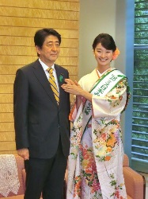 | 【タイプⅠ】イベント等出演型  ・式典やイベント、展示会等に出演するものです。出演形態については、案件に応じて弾力的に対応いたしますので、お気軽に事務局までご相談ください。  （後掲の事例等も参考にご検討下さい）  ・イベント会場等におけるメディアへの取材にも対応します。  ・イベントの事前告知の宣伝材料としての写真使用や、イベントの報告記事等での写真等の2次利用も可能です。
【タイプⅡ】企画取材等出演型
・新聞や雑誌などのメディアが主体となった企画で、現地レポート等の取材の実施や対談などに出演するものです。
・主に雑誌や新聞などで単発掲載を目的としている案件を想定しています。
ただし、純広告でないことが条件となります。
※ 純広告の企画の場合は、「タイプⅢ」になります。
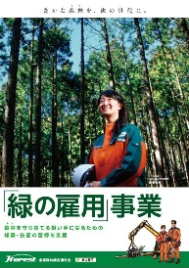 | 【タイプⅢ】キャラクター使用型  ・テレビへのCM、新聞・雑誌・WEB等の媒体での純広告で出演するものです。  ・継続的に露出されるポスター・パンフレット等のキャラクターとして使用する場合についても、こちらのタイプとなります。
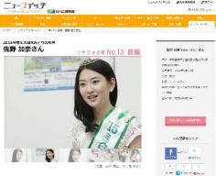 | 【タイプⅣ】メディア取材型  ※本項目はメディア／媒体等の発行社が取材する場合のタイプです。  ・受賞者の素顔や考え方に迫る内容の取材等を主目的とし、新聞・雑誌・テレビ等の大衆メディアや、行政や公益法人が定期的に発行する機関紙・会報等の広報媒体へのインタビュー・対談等を行うなどの場合が、こちらのタイプになります。  ・実取材時間は原則として2時間以内が目安で、移動含めた拘束時間は4時間以内が目安です。
- タイプ別の出演事例
【タイプⅠ】イベント等出演型
出演内容は大まかに３つの形態に大別できますが、いずれのケースでも、メディアに取材されるためにミス日本を活かした役割や画作りを意識することで、パブリシティ効果を多く得たケースが見受けられます。
（１）式典系・会合系
式典やレセプションなどにおいて、スピーチや一般への呼びかけを行う他、式典の進行補助や街頭募金を行いました。行事の訴求力を高めたり、上質な雰囲気づくりとしても出演して頂きました。
行事名 | 出演内容 | イメージ
- 伊勢志摩サミット  G7配偶者の伊勢神宮参拝プログラム | ・伊勢神宮内で行われたG7首脳配偶者プログラムに出演。  ・英語でのスピーチを行いつつ、参拝に同行して配偶者と交流。  ・テレビや新聞等の多数のメディアで様子が紹介。 | 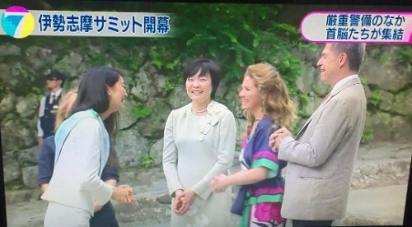
- 「緑の募金」総理への羽根付け式 | ・首相官邸での緑の募金PR活動に振袖姿で出演  ・総理への緑の羽根付けを実施  ・メディアへの取材に対応 | 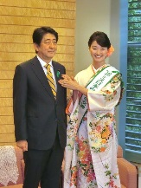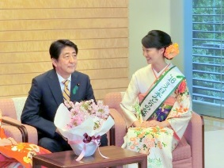
- みどりの感謝祭  式典 | ・皇族出席者さまの玄関お迎え  ・式典での挨拶  ・式典出席者の誘導・表彰式補助 | 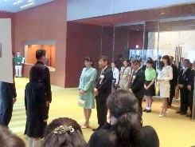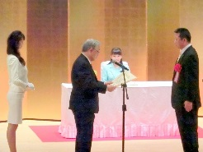
- 日本CLT協会 | ・総会での司会進行(※)  ・意見交換会にて歓談、記念撮影 | 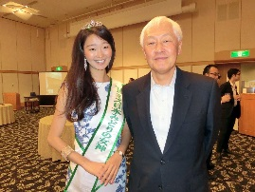
- 間伐・間伐材利用  コンクール表彰式 | ・表彰式司会(※)  ・記念撮影  ・受賞者とのパネルディスカッションへの参加 | 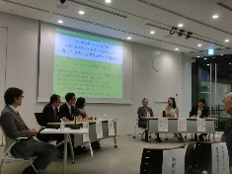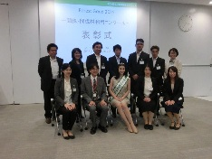
- 愛媛県植樹祭 | ・式典スピーチ  ・県知事や学生達との記念植樹 | 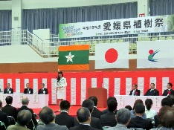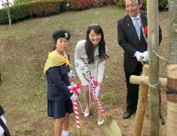
- 第40回全国育樹祭京都プレイベント  森へのリレーメッセージ出発式 | ・県知事、各市市長や企業代表を訪問しての森へのリレーメッセージ協力呼びかけ、及びその様子のメディア取材対応 | 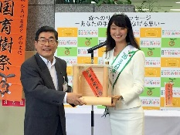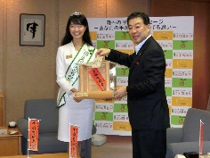
- 司会進行については「プロ司会ではない」ことを了解いただいた上での起用となります。

②イベント系
一般を対象とするイベント・催事などにおいて、ステージでのトークショーやブース等でのPR、体験活動等のアピールなどを行ったりするケースが多く見受けられました。キャラクター性から、一般の方々に興味を惹かせるゲスト役としての出演のほか、現場でのメディアへの取材対応等を通じてパブリシティ露出の増加を目指されています。

行事名 | 出演内容 | イメージ
- 国際森林デー2016  みどりの地球を未来へ | ・ステージでの挨拶  ・植樹活動への参加、海外参加者との交流・記念撮影  ・通訳対応 | 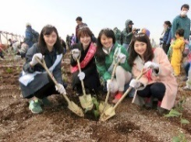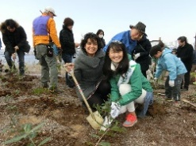
- 群馬県敷島公園まつり 緑の募金キャンペーン | ・お祭り来場者への緑の募金協力呼びかけ  ・募金協力者への苗木の配布  ・ラジオ中継で募金のPR  ・子ども達らと記念撮影  ・出展ブースイベントへの参加 | 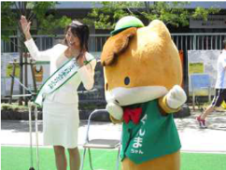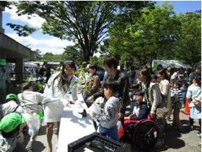
- ラジオパークin日比谷2016  緑の募金PR | ・ステージプログラムへの出演  ・ブースでの緑の募金のPR  （等身大パネルの設置）  ・クラフト等の実演PR | 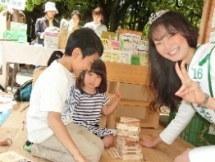
- みどりとふれあうフェスティバル | ・ステージトークショー出演  ・苗木の配付  ・ブースでの緑の募金呼びかけ  ・出展ブースの激励訪問  ・記念撮影や取材対応など | 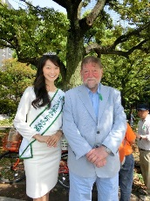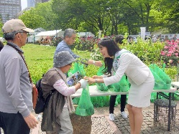
- みどりの祭典「かながわ未来の森づくり2016in小田原」 | ・式典の司会＆スピーチ  ・記念植樹の実施  ・緑の少年団等との散策探検プログラムに参加 | 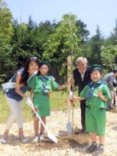
- 第67回全国植樹祭 ながの2016 | ・ステージでのトークショー  ・ブースでの緑の募金等のPR  ・取材対応など | 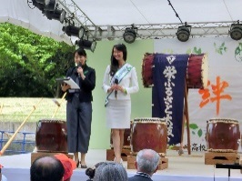
- 群馬森林管理署  一日森林管理署長 | ・一日森林管理署長の拝命  ・業務内容の学習  ・害獣対策や測量、森林の現場業務を視察＆体験  ・一連の様子の取材メディア対応 | 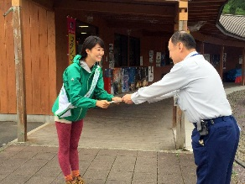
- 林業大学校一日体験入学 | ・実技授業への体験参加  ・伐木実習への参加とその様子のメディア発信対応  ※伐木に用いるチェーンソーの安全講習は別途受講済み | 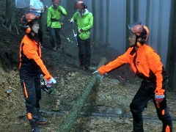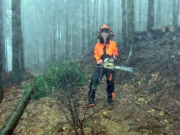
- フジロックフェスティバル NGOビレッジへの参加 | ・フジロックフェスティバル内の  「フジロックの森プロジェクト」PRステージでのトークショー  ・同、体験プログラムのPRや  一般参加型プログラムへのゲスト参加 | 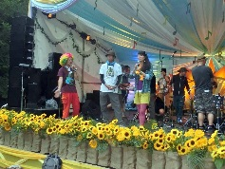
- 山の日記念全国大会in松本 | ・山の日制定初年度を記念したオープニング式典に出演  ・ステージイベントやトークショー、ゲーム大会のゲスト  ・出展ブースの巡回による出展者との記念撮影・PR協力 | 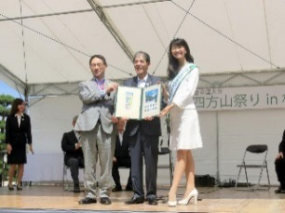
- TAKAO599祭 | ・駅前でのイベントへの誘客  ・映画「うみやまあひだ」の上映と併せたトークショー  ・木育ひろばでの子どもとの交流  ・出展ブース訪問 | 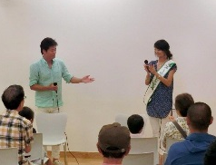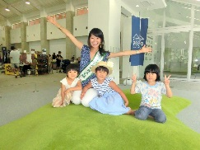
- 奈良市橿原神宮  [日本の寺子屋]  留学生歓待プログラム | ・留学生の案内役  ・橿原神宮内宮において、日本の森林文化についてスピーチ | 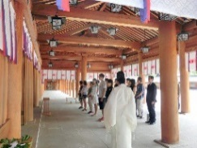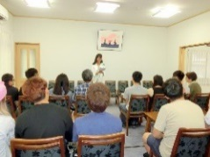
（参考）  熊本地震における現地ボランティア活動 | ・被災避難所に向けて、緑の募金を通じて贈られた木製｢組手什｣の納品・組み立て・据付作業を実施。  ・がれきの撤去作業にも参加 | 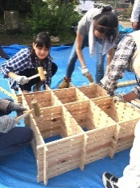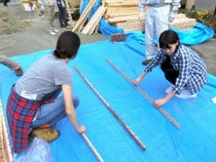
③展示会系
展示場などで開催される催事に参加するケースです。ステージイベントだけでなく、出展団体のブースの訪問などを通じて、出展団体の満足度の向上やプレミアム感の演出にも役立てられています。
行事名 | 出演内容 | イメージ
- スマート  コミュニティ展  「ライブドリアード」 | ・フォーラムでの司会進行(※)  ・出展ブースの訪問・ＰＲ  ・国産材サーフボードの  PR資料撮影 | 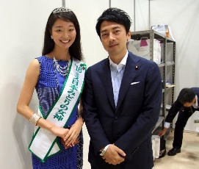
- 森林・林業・環境機械展示実演会 | ・事前の林業機械の免許取得等の実体験を踏まえた実演  ・トークショーへの出演  ・出展ブースの巡回・PR協力  ・取材対応など | 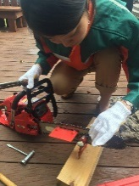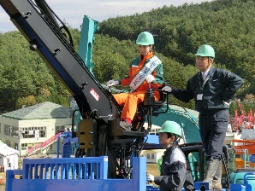
- エコプロ展 | ・ウッドデザイン賞表彰式などのステージイベント補助  ・個別記念撮影への対応  ・トークショーへの出演 | 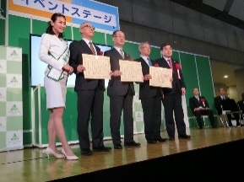
- 司会進行については「プロ司会ではない」ことを了解いただいた上での起用となります。
【タイプⅡ】企画取材等出演型
媒体名・  企画名 | 林野庁情報誌「林野」  現地取材特集企画 | 日本CLT協会  石破会長対談動画撮影 | 山岳雑誌「山歩みち」  群馬県谷川岳特集号
出演内容 | ・森林・林業の現場を取材して、政策課題を紹介・PR | ・CLTの普及のための動画にてインタビュアー | ・山ガール姿でハイキング・登山風景撮影（表紙含む）
イメージ | 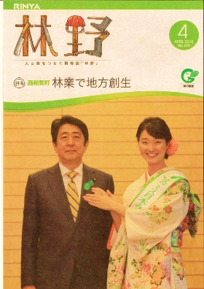
【タイプⅢ】キャラクター使用型
発行者 | 全国森林組合連合会 | 東京都農林水産振興財団 | 森林総合研究所  森林保険センター
出演内容 | 緑の雇用  ポスターモデル | とうきょう林業サポート隊  参加者募集ポスターモデル | 森林保険加入呼びかけ  ポスターモデル
イメージ | 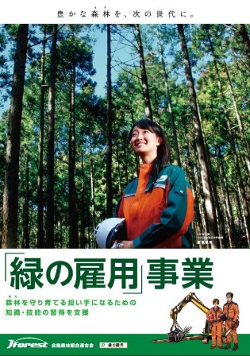 | 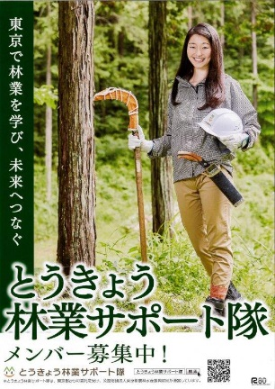

【タイプⅣ】メディア取材型
媒体社名  ・媒体名 | 朝日新聞(全国版) | エコロジーオンライン  「エコピープル･ＮＥＷ」 | 日刊工業新聞社  WEB「ニュースイッチ」
出演内容 | みどりの日特集 | 森林・林業への思いインタビュー | リケジョ特集
イメージ | 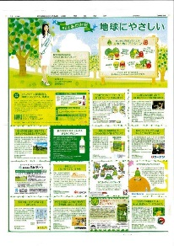 | 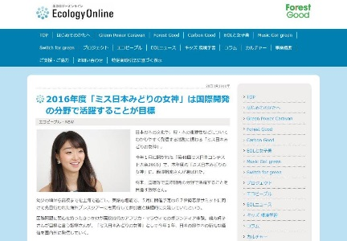 | 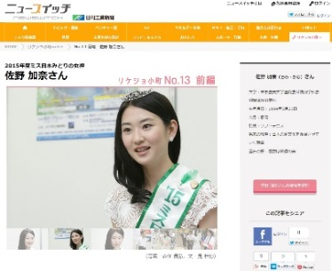

- 2016年度の出演実績と予定
2016年度「ミス日本みどりの女神」の出演実績や今後の予定です。
出演方策の検討の参考としてご覧下さい。（表敬訪問等を除く。17年2月までの予定までとなります。）
No. | 日時 | イベント名 | 主催団体・派遣依頼団体
1 | 1月25日 | 第48回ミス日本コンテスト大会 | ミス日本コンテスト事務局
2 | 1月29日 | 木と住まいの大博覧会 視察 | 木と住まいの研究協会・ナイス
4 | 2月3日 | 高幡不動尊 節分豆撒式 | 高幡不動尊
5 | 2月4日 | 国連生物多様性の10年・中間年フォーラム | 国連生物多様性の10年日本委員会
8 | 2月13日 | バレンタインボランティア各種福祉施設 訪問 | ミス日本コンテスト事務局
9 | 2月17日 | 三重県林業地視察＆伊勢志摩サミット視察団対応 | 国土緑化推進機構
11 | 2月19日 | 【ポスター撮影】「緑の雇用」 | 全国森林組合連合会
12 | 2月22日 | 【取材】エコロジーオンライン | エコロジーオンライン
14 | 3月1日 | 「グリーンウェイブ2016」キックオフフォーラム/「企業の森づくり」フォーラム | 美しい森林づくり全国推進会議
15 | 3月2､3日 | 仙北東森林組合 組合員研修会 | 仙北東森林組合
16 | 3月4日 | 第1回「山の日」記念全国大会in上高地 公式プレイベント | 第1回「山の日」記念大会実行委員会
19 | 3月9日 | 林政記者クラブ 隈研吾講演会 聴講 | 林政記者クラブ
24 | 3月26日 | 国際森林デー2016 みどりの地球を未来へ | 「国際森林デー2016」実行委員会
25 | 3月27日 | ミス日本OG会 やまとなでしこ会 | ミス日本コンテスト事務局
28 | 4月14日 | 「緑の募金」総理への羽根着け | 国土緑化推進機構
29 | 4月15日 | 「緑の募金」JAPIC三村会頭への羽根着け | 国土緑化推進機構
31 | 4月20日 | 【取材】朝日新聞5月4日みどりの日特集広告取材 | 国土緑化推進機構
32 | 4月23日 | 平成28年度愛媛県植樹祭 | 愛媛の森林基金事務局
33 | 4月29日 | 群馬県敷島公園まつり「緑の募金キャンペーン」 | 群馬県緑化推進委員会
34 | 4月30日 | ラジオパークin日比谷2016「緑の募金ブース」 | 国土緑化推進機構
35 | 5月3，4日 | 第40回全国育樹祭開催記念行事「新緑祭」 | 京都府、南丹市等
36 | 5月7，8日 | 熊本震災復興支援ボランティア | 国土緑化推進機構
37 | 5月9、10日 | 伊勢神宮・宮域林等 視察 | 国土緑化推進機構
38 | 5月11,12日 | 伐木造材作業（チェーンソー作業）特別教育 受講 | 林業機械化協会
39 | 5月14日 | 森と花の祭典「みどりの感謝祭」 | 林野庁・国土緑化推進機構
40 | 5月15日 | 花と緑のぐんまづくり2016inみどり クロージングセレモニー | 群馬県みどり市
41 | 5月22日 | 緑の祭典 かながわ未来の森づくりinおだわら | かながわトラストみどり財団
42 | 5月25､26日 | 伊勢志摩サミット 配偶者プログラム | 外務省
43 | 5月28日 | 第70回群馬県植樹祭 | 群馬県
44 | 6月4､5日 | 第67回全国植樹祭ながの2016 | 長野県、国土緑化推進機構
45 | 6月6日 | 日本CLT協会 総会懇親会 | 日本CLT協会
46 | 6月12日 | アジア太平洋ディスレクシア・フェスティバル＆シンポジウム2016 | APDFeS
47 | 6月14日 | 【ポスター撮影】とうきょう林業サポート隊 | 東京都農林水産振興財団
48 | 6月15日 | スマートコミュニティ展「ライブ・ドリアード2016」 | 日刊工業新聞
50 | 6月18､19日 | 土倉庄三郎翁没後100年記念シンポジウム | 奈良県川上村
51 | 6月22、23日 | ISPS ゴルフ ハンダグローバルカップ前夜祭 | 国際スポーツ振興協会
52 | 6月24日 | 群馬森林管理署「一日森林管理署長」 | 林野庁 関東森林管理局
53 | 6月29、30日 | 森へのリレーメッセージ出発式＆林業大学校一日体験入学 | 京都府、国土緑化推進機構
54 | 7月9日 | 2016あきた 水と緑の森林祭 | 秋田県
55 | 7月13日 | グローバル時代の森林CSVシンポジウム | 国土緑化推進機構
56 | 7月23日 | フジロック・フェスティバル | フジロックの森プロジェクト
57 | 7月24日 | 川場祭り | 群馬県川場村
58 | 7月27､28日 | 伐木等機械の運転業務特別教育 受講 | 林業機械化協会
59 | 8月1日 | 農業用水シンポジウムin長野 | 農林水産省関東農政局
60 | 8月5日 | 日本CLT協会 石破氏インタビュー撮影 | CLT議員連盟
61 | 8月8､9日 | 橿原市 日本の寺子屋 | 奈良県橿原市
62 | 8月10日 | 「山の日」記念全国大会 松本OP開会式 | 長野県松本市
63 | 8月11日 | 「山の日」記念 21世紀の森まつり | 群馬県川場村
64 | 8月13日 | 開館1周年記念・山の日施行記念 TAKAO599祭 | 高尾599ミュージアム
65 | 8月20-22日 | 屋久島の森林2016 | 林野庁 屋久島森林生態系保全センター
66 | 8月24日 | スポーツニッポンフォーラム | スポニチ
67 | 8月25日 | ミス日本東日本地区大会 | ミス日本コンテスト事務局
68 | 9月1日 | YOUTV番組「ナイス素敵音楽館」 | YOUTV
69 | 9月11～19日 | REDD＋オフィシャル特派員 インドネシア視察 | JICA
70 | 9月27,28日 | 車両系木材伐出機械の走行集材機会運転業務に関わる特別講習 | 林業機械化協会＆内山林業
71 | 10月2日 | 水都おおさか森林の市2016 | 水都おおさか森林づくり・木づかい実行委員会
72 | 10月7､8日 | 国際森林シンポジウム（育林交流集会） | 京都府、国土緑化推進機構
73 | 10月9日 | 第40回全国育樹祭 | 京都府、国土緑化推進機構
74 | 10月10日 | 森林・林業・環境機械展示実演会 | 林業機械化協会
75 | 10月21日 | 間伐・間伐材利用コンクール | 林野庁
76 | 10月22日 | 万博ママ・マルシェ ハロウィンフェスティバル | 産経新聞社
77 | 10月23日 | 20th memorial 高尾山森林マラソン2016 | 高尾山森林マラソン実行委員会
78 | 10月28,29日 | 八頭中央森林組合祭り 森林シンポジウム | 鳥取県東部農林事務所八頭事務所
79 | 11月2日 | 新価値創造展2016 | 国土緑化推進機構
80 | 11月5日 | 第16回大分県豊かな国の森づくり大会 | 大分県
欠 | 11月6日 | 木とのふれあい祭り 《グランプリ・松野代理対応》 | 埼玉県木材協会
81 | 11月10-11日 | 信州・信濃町癒しの森体験ツアー（みどりの女神副賞） | 国土緑化推進機構
82 | 11月18日 | もあなキッズ自然楽校 ＲＥＤＤ＋オフィシャル特派員 紙芝居WS | JICA
83 | 11月24日 | 第36回スリムクイーンコンテスト | スリムビューティハウス
84 | 11月24日 | 国土緑化推進機構 ぐりーん・もあ インタビュー取材 | 国土緑化推進機構
85 | 11月25,26日 | 鳥取県 日南町林業まつり | フォレストアカデミージャパン
86 | 11月27日 | ＲＥＤＤ＋オフィシャル特派員 カカオワークショップ | JICA
87 | 11月28日 | 多摩産材利用拡大フェア | 東京都農林水産振興財団
88 | 12月2日 | ミス日本みどりの女神と薪を知ろうシンポジウム | 日本薪協会
89 | 12月4～7日 | 生物多様性条約第13回締約国会議（COP13）「UNDB-DAY」 | 水と緑の惑星保全機構、「生物多様性と子どもの森」キャンペーン実行委員会
90 | 12月7日 | 全国緑化推進委員会連絡協議会 | 国土緑化推進機構
91 | 12月8日 | エコプロ2016「ウッドデザイン賞2016」表彰式等 | ウッドデザイン賞運営事務局
92 | 12月9日 | エコプロ2016「いきものにぎわい企業活動コンテスト」表彰式 | 水と緑の惑星保全機構・国土緑化推進機構・
93 | 12月10日 | エコプロ2016「REDD+活動発表」 | JICA
94 | 12月13日 | 林野庁 薪ストーブ点火式 | 林野庁
95 | 12月14‐18日 | カンボジア Keep Angkr Clean 2016 | スリーハーツ財団
96 | 12月25日 | 森のクリスマス ～伊勢志摩サミットフェスティバル～ | 三重県総合博物館
97 | 1月7日 | ファイナリスト勉強会 ミス日本からのメッセージ | ミス日本コンテスト事務局
98 | 1月19日 | スポニチ毎日新聞販売会 賀詞交歓会 | 毎日新聞グループ
99 | 1月22日 | 第49回ミス日本コンテスト2017 出場者激励会 | ミス日本コンテスト事務局
100 | 1月23日 | 第49回ミス日本コンテスト2017 | ミス日本コンテスト事務局

《本件に関するお問い合わせ》
ミス日本コンテスト事務局（担当：事務局長 和田健太郎）
電話：03-5323-0781
E-Mail：missnippon@wadaken.net

